ИССЛЕДОВАНИЕ РАБОТЫ RS-ТРИГГЕРА
КОНТРОЛЬНЫЕ ВОПРОСЫ
Что такое триггер? Почему триггеры называются устройствами
последовательного типа?
Триггером называется простейшее устройство, имеющее два устойчивых состояния, переход между которыми происходит в результате процессов, обусловленных наличием в электрической цепи триггера цепей положительной обратной связи.
Два устойчивых состояния триггера обозначаются: Q=1 и Q=0. В каком из этих состояний окажется триггер, зависит от состояния сигналов на входах триггера и от его предыдущего состояния, иными словами триггер имеет память. Можно сказать, что триггер является элементарной ячейкой памяти.
Тип триггера определяется алгоритмом его работы. В зависимости от алгоритма работы, триггер может иметь установочные, информационные и управляющие входы. Установочные входы устанавливают состояние триггера независимо от состояния других входов. Входы управления разрешают запись данных, подающихся на информационные входы.
Если триггер не имеет входов синхронизации, то его называют асинхронным. В этом случае его поведение однозначно определяется в момент прихода активного сигнала на информационный вход. В зависимости от устройства входных цепей триггер будет изменять своё состояние или под действием уровня входного сигнала, или под действием фронта этого сигнала.
Если триггер имеет хотя бы один вход синхронизации, то он считается синхронным. У такого триггера имеются информационные входы, приём информации по которым происходит в момент активного состояния синхросигнала. При этом триггер может иметь и другие информационные входы, которые асинхронно определяют его поведение.
Асинхронный RS-триггер является базовым при создании более сложных триггеров. В простейшем случае асинхронный RS-триггер имеет два входа: S (Set) - вход установки триггера в единичное состояние. R (Reset) - вход установки трип ера в нулевое состояние. Активный сигнал по входу S в момент появления заставляет триггер перейти в единичное состояние. Активный сигнал по входу R в момент появления заставляет триггер перейти в нулевое состояние.
На рис. 7.1 приведена схема асинхронного RS - триггера, построенного на логических элементах И-НЕ.
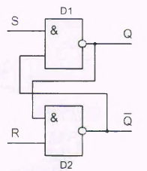
Будем считать выход элемента D 1 прямым выходом триггера Q. По заданному положению прямого выхода определим положение входов установки триггера в нуль (R) и в единицу (S). Если предположить, что сигнал логической единицы присутствует на верхнем входе, то состояние выходного сигнала элемента D1 будет зависеть от сигнала на выходе элемента D2. Следовательно, единица на верхнем входе не заставляет схему непременно менять своё состояние. Это пассивный уровень сигнала на верхнем входе.
Если выход элемента D1 имеет нулевое состояние и на верхний вход поступит нулевой логический сигнал, то на выходе элемента D1 спустя время задержки одного элемента tзд появится логическая единица независимо от состояния сигнала на нижнем входе схемы. Сформированная на выходе D1 единица, поступая на верхний вход элемента D2 (при наличии единицы на нижнем его входе) приведёт к появлению нуля на выходе D2 спустя время задержки tзд. То есть через время 2tзд. триггер перейдет в новое, единичное состояние.
Таким образом, активным сигналом на верхнем входе является логический нуль, этот вход является входом установки S, поскольку приводит к появлению логической единицы на прямом выходе - Q. Поскольку схема симметрична, можно предположить, что нижний вход схемы является входом сброса триггера в нуль - R, причём активным сигналом для этого входа также является логический нуль.
Временная диаграмма работы RS- триггера с учётом задержки сигнала в элементах показаны на рис. 7.2.
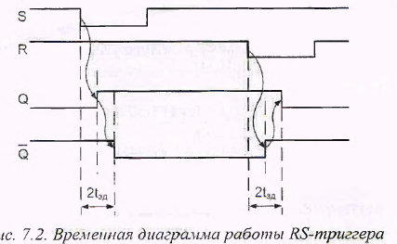
Для RS-триггера комбинация S=0 и R=0 является запрещенной. После такой комбинации информационных сигналов состояние триггера будет неопределенным: на его выходе Q может быть 0 или 1. Существуют разновидности RS-триггеров, называемые E-, R- и S-триггерами, для которых сочетание S=R=1 не является запрещенным. Е-триггер при S=R=1 не изменяет своего состояния (Qn+1=Qn). S-триггер при S=R=1 устанавливается в состояние Q=l, а R-триггер в этом случае устанавливается в состояние Q=0.
На рис. 7.3 приведено условное графическое изображение RS- триггера, где символами инверсии показано, что активным сигналом для входов S и R является нулевой логический уровень.
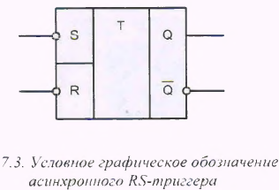
Функционирование RS-триггера определяется уравнением:
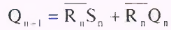
где Qn и Qn+1 - соответственно, предыдущее и новое состояния триггера.
Поведение триггера можно определить сокращённой таблицей истинности (табл. 7.1). в которой сигналы на входах R и S определены для момента времени n, а состояние триггера определяется для следующего момента времени, который определяют как n+1.
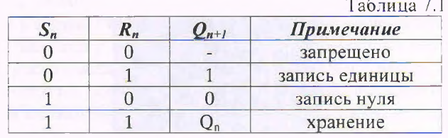
Поведение триггера также можно описать таблицей переходов (табл. 7.2). Эта таблица определяет значения сигналов на входах, при которых происходит переход триггера из исходного состояния Qn в состояние Qn+1. Исходное и конечное состояние триггера записаны, соответственно в столбцах Qn и Qn+1. а значения сигналов в момент времени «n» на его входах - в столбцах Sn и Rn.
Рассмотрим принцип построения матрицы переходов для первой строки таблицы. Чтобы из нулевого исходного состояния триггер перешёл в нулевое, необходимо, чтобы состояние сигнала Sn на входе S было пассивным. а состояние сигнала на входе R не имеет значения. Это объясняется тем, что при пассивном сигнале на входе R триггер просто сохранит своё исходное состояние, а при активном сигнале на этом входе происходит запись нуля в триггер. Но при этом в любом случае конечное состояние триггера будет равным нулю, то есть будет равно требуемому значению. Произвольное состояние сигнала помечено в таблице символом х.
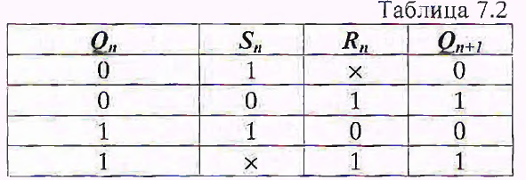

Опишите принцип работы RS-триггера.
RS-триггер, или SR-триггер (от англ. Set/Reset — установить/сбросить) — асинхронный триггер, который сохраняет своё предыдущее состояние при неактивном состоянии обоих входов и изменяет своё состояние при подаче на один из его входов активного уровня.
Какая комбинация входных сигналов RS-триггера считается запрещённой?
Комбинацию входных сигналов S = 1, R = 1 часто называют запрещенной, так как после нее триггер оказывается в состоянии (1 или 0), предсказать которое заранее невозможно.
Какое минимальное число входов у асинхронного RS-триггера? Опишите их назначение.
RS – триггер имеет: 2 информационных входа (R,S); 2 выхода (Q,Q).
S от англ. Set – установка в «1» (Q = 1).
R от англ. Reset – сброс – установка в «0» (Q = 0).
Каково назначение и область применения RS-триггеров?
Они предназначены для запоминания двоичной информации. Использование триггеров в цифровой электронике позволяет реализовывать устройства оперативной памяти (то есть памяти, информация в которой хранится только на время вычислений).
На каких логических элементах могут быть построены асинхронные RS-триггеры? Определите для каждого случая запрещённую комбинацию сигналов?
Триггеры такого типа построены на двух логических элементах: 2 ИЛИ-НЕ - триггер с прямыми входами (рис. 2.37, а), 2 И-НЕ - триггер с инверсными входами (рис. 2.37, б).
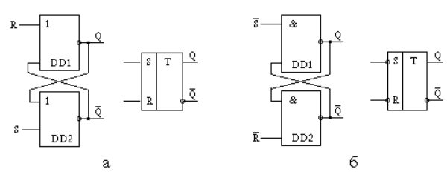
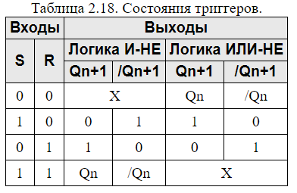

ИССЛЕДОВАНИЕ РАБОТЫ JK-ТРИГГЕРА
КОНТРОЛЬНЫЕ ВОПРОСЫ
Что такое триггер?
JK-триггер имеет два информационных входа J и К, предназначенные для установки его выхода в логическое состояние 1 или 0. В интегральной схемотехнике JK-триггеры обычно выполняются синхронными, поэтому сигналы на информационных входах влияют на состояние JK- триггера только при поступлении тактового сигнала на его вход синхронизации С.
На рис. 8.1 приведен один из вариантов построения синхронного двухступенчатого JK-триггера.
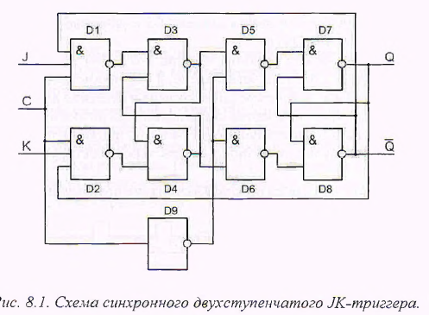
Схема состоит из основного RS-триггера на логических элементах D3, D4 и дополнительного - на логических элементах D7, D8. Логические элементы D1 и D2 обеспечивают синхронизацию основного триггера, а элементы D5 и D6 - синхронизацию дополнительного триггера. Основной триггер тактируется потенциалом логической 1, поступающим на вход С. Логический элемент D9 инвертирует тактовый сигнал, поэтому дополнительный триггер тактируется потенциалом логического 0.
Рассмотрим работу триггера при разных комбинациях входного сигнала. Пусть в исходном положении триггер находится в нулевом состоянии (Q=0). Тогда на одном из входов элементов D1 и D2 будут, соответственно, логическая 1 (/Q = 1 ) и логический 0 (Q=0). При отсутствии входного тактового импульса, т.е. при С=0, элементы D1 и D2 закрыты независимо от того, какие сигналы будут на остальных их входах.
Пусть на вход J подан сигнал логической I (J=l). а на входе К присутствует логический 0 (К=0). Тогда с приходом импульса синхронизации С=1 элемент D1 откроется, а элемент D2 останется закрытым. Одновременно с этим закроются оба элемента D5 и D6 сигналом логического 0, снимаемым с выхода инвертора D9. Сигнал логического нуля с выхода открытого элемента D1 установит основной триггер в состояние 1. Тогда на одном из входов элемента D5 будет сигнал логической 1, а на входе элемента D6 - сигнал логического 0. Эти сигналы никак не повлияют на состояние дополнительного триггера, так как во время действия импульса синхронизации С = 1 элементы D5 и D6 закрыты нулевым потенциалом с выхода инвертора D9. Г1о окончании импульса синхронизации элементы D1 и D2 закроются, а на выходе элемента D9 и, следовательно, входах элементов D5 и D6 появится логическая 1. Так как основной триггер находится в состоянии 1, то откроется элемент D5 и установит дополнительный триггер в состояние 1 (Q=1).
Аналогично можно показать, что при J=0 и К=1 с приходом импульса синхронизации, триггер установится в состояние логического нуля: Q=0. Таким образом, в триггере данного типа изменение выходного сигнала происходит только в моменты, когда потенциал на входе синхронизации С переходит из 1 в 0. Поэтому говорят, что эти триггеры тактируются срезом тактового импульса в отличие от триггеров, тактируемых потенциалом.
Временная диаграмма работы JK-триггера показана на рис. 8.2.
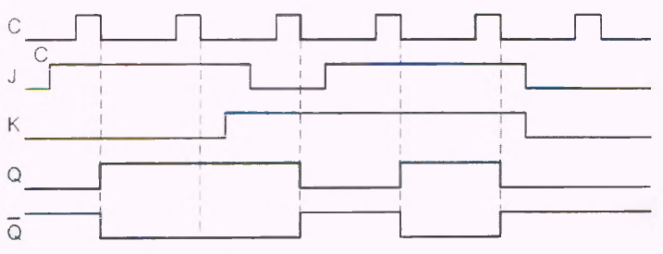
Функционирование JK-триггера определяется уравнением:
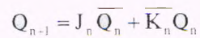
Работа JK-триггеров описывается таблицей истинности (табл. 8.1) и таблицей переходов (табл. 8.2). Произвольное состояние сигнала помечено в табл. 8.2 символом х.
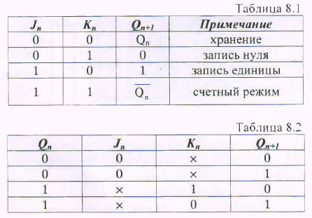
В отличие от RS-триггера, в JK-триггере наличие J=K=1 приводит к переходу выхода Q триггера в противоположное состояние. Эта особенность JK-триггера используется на практике - при объединении входов J и К. получается так называемый Т-триггер, или счетный триггер, который изменяет состояние выхода по фронту импульса на входе С. Т-триггер может иметь подготовительный вход Т (точка объединения входов J и К). Сигнал на этом входе разрешает (при Т=1) или запрещает (при Т=0) срабатывание триггера от фронтов импульсов на входе С. Функционирование T-триггера определяется уравнением: 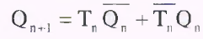
Из этого уравнения следует, что при Т=1 соответствующий фронт сигнала на входе С переводит триггер в противоположное состояние. Частота изменения потенциала на выходе Т-триггера в два раза меньше частоты импульсов на входе С. Это свойство T-триггера позволяет строить на их основе двоичные счетчики. Поэтому эти триггеры и называют счетными. Счетный триггер без входа Т ведет себя так же, как и Т-триггер при Т=1.
Чтобы расширить функциональные возможности JK-триггера, его снабжают асинхронными входами R и S, которые имеют приоритет по отношению к другим входам. На рис. 8.3 представлен JK-триггер К555ТВ9. При подаче логического нуля на вход S триггер асинхронно устанавливается в единичное состояние, а при подаче логического нуля на вход R – в нулевое состояние.
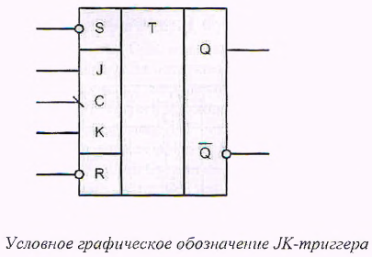

В чём разница между синхронным и асинхронным триггером?
У асинхронных триггеров запись информации (переключение триггера) происходит под действием информационных сигналов. Такие триггеры имеют только информационные входы.
У синхронных триггеров запись информации происходит под действием разрешающих сигналов синхронизации.

Может ли JK-триггер оказаться в запрещённом состоянии?
Нет. Для того чтобы исключить запрещённое состояние, его схема реализована таким образом, что при подаче двух единиц JK-триггер превращается в счётный T-триггер.
Как на основе JK-триггера построить Т-триггер?
Если соединить входы J и K любого JK-триггера, то из JK-триггера получится так называемый T-триггер, который переключается в противоположное состояние при каждом тактовом импульсе, если на входах высокий логический уровень, и остается в прежнем состоянии, если на входах низкий уровень.
JK-триггер преобразуется в динамический D - триггер подключением инвертора к входу K (рис.47-1), при этом из четырех комбинаций сигналов: J=K=0, J=K=1, J=0 K=1, J=1 K=0 осуществлены будут две последних, т.е. синхронные установка и сброс. Если необходим прямой синхровход, к входу C подключается еще один инвертор. На рис.47-2 JK триггер включен по схеме T - триггера со счетным входом (J=K=1). Счет можно прервать, подав на один из асинхронных входов 0. 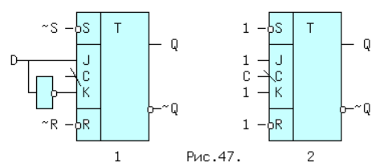

ИССЛЕДОВАНИЕ РАБОТЫ D-ТРИГТЕРА
КОНТРОЛЬНЫЕ ВОПРОСЫ
Объясните, по какой причине состояние D-триггера меняется в момент действия активного синхросигнала?
Почему D-триггер не имеет запрещённого состояния входных сигналов?

D-триггер или триггер задержки (delay) относится к синхронным триггерам. При поступлении синхросигнала на вход С устанавливается в состояние, соответствующее потенциалу на входе D. Уравнение функционирования D-триггера имеет вид: 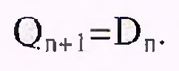
Это уравнение показывает, что выходной сигнал Qn+i изменяется не сразу после изменения входного сигнала D, а только с приходом синхросигнала, т.е. с задержкой на один период импульсов синхронизации. Схема D-триггера с потенциальным управлением показано на рис. 9.1. Основой D-триггера является асинхронный RS-триггер, выполненный на элементах D3 и D4.
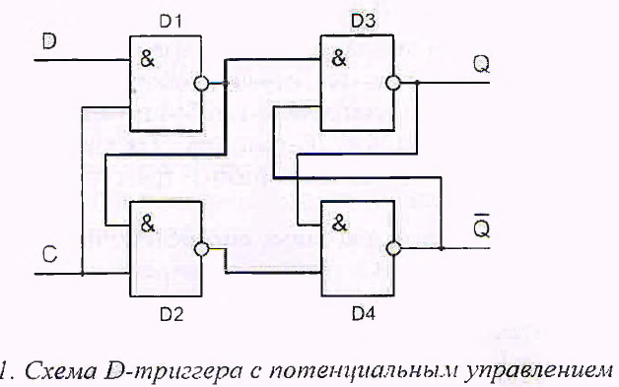
При С=0 триггер хранит информацию, поскольку на выходах D1, D2 присутствуют единицы, что соответствует пассивным сигналам асинхронного триггера D3, D4. При С=1 в триггер записывается состояние сигнала D. Если D=0, то на выходе D1 формируется единица, а на выходе D2 формируется нуль, что приводит к записи в триггер нуля.
Наряду с приведенным выше уравнением поведение триггера можно описать таблицей истинности (табл. 9.1) и таблицей переходов (табл. 9.2). 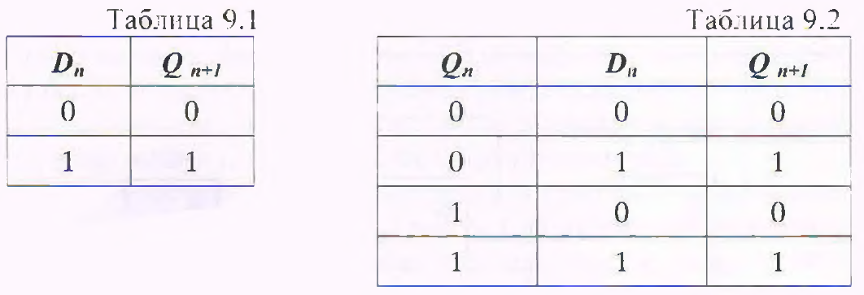
Из приведенных таблиц видно, что для D-триггера нет запрещённой комбинации сигналов на входах D и С.
Изменение состояния D-триггера при воздействии входных сигналов показано на временной диаграмме (рис. 9.2). 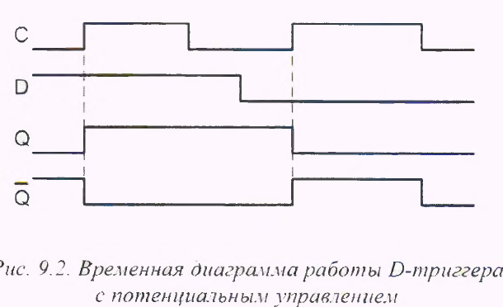
При активном синхросигнале нежелательно менять состояние сигнала на информационном входе D. В момент окончания действия активного синхросигнала происходит переход триггера из режима записи в режим хранения принятой информации. Триггер как бы защёлкивается в новом состоянии. Поэтому подобные триггеры иногда называют триггерами- защёлками.
При активном синхросигнале изменение состояния сигнала на входе D повторяется на выходе. То есть триггер превращается в повторитель входного сигнала. Этим фактом иногда пользуются, например, для повышения нагрузочной способности схемы.
Особенностью триггеров с динамическим управлением является то, что они принимают информацию в течение короткого интервала времени вблизи активного фронта синхросигнала. На рис. 9.3 показана схема D- триггера с динамическим управлением, которая реализована в составе микросхемы ТТЛ типа К555ТМ2.
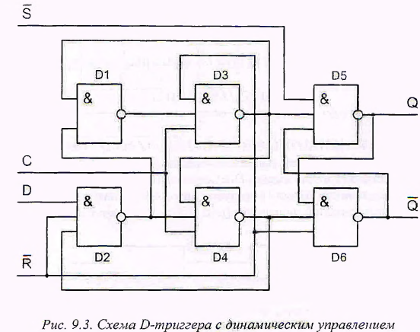
Пусть в исходном состоянии С=0 и D=1 (входы асинхронной установки S и R находятся в пассивном единичном состоянии и при анализе работы схемы не рассматриваются). Триггер сохраняет свое состояние. При этом на выходе элемента D2 присутствует логический нуль, в результате чего выход элемента D1 находится в единичном состоянии.
С приходом нарастающего фронта синхросигнала все входы элемента D3 имеют единичное состояние, что приводит, спустя время задержки элемента, к появлению логического нуля на его выходе. Этот нуль поступает на входы элементов D1 и D4, блокируя информационный вход триггера D, то есть спустя время задержки всего одного элемента после прихода фронта синхросигнала изменение сигнала D не вызывает изменение состояния триггера. При этом ноль на выходе D3 переводит выходной сигнал D5 в единицу, a D6 - в ноль.
Таким образом, после прихода синхросигнала произойдет переключение выходного сигнала триггера через интервал времени, равный утроенному времени задержки логического элемента.
Аналогично триггер ведёт себя при D=0, только в этом случае блокирование информационного сигнала происходит нулём с выхода элемента D4 на вход элемента D2.
Предложенный анализ работы входной логики триггера, выполненной на элементах Dl, D2 показывает, что с появлением нарастающего фронта на входе синхронизации спустя время задержки всего одного элемента происходит блокирование информационного входа так, что изменение состояния сигнала после этого не приводит к изменению состояния триггера. Только с приходом следующего нарастающего фронта синхросигнала возможна запись в триггер нового состояния информационного сигнала.
Условное обозначение рассмотренного триггера с учётом асинхронных входов S и R представлено на рис. 9.4. Наличие асинхронных входов расширяет функциональные возможности триггера. При подаче активного (в данном случае нулевого) сигнала на любой из асинхронных входов блокируется запись в триггер состояния информационного входа D.
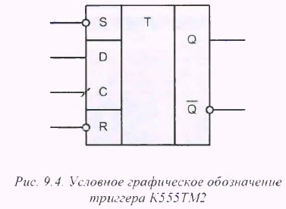
Чем отличаются триггеры с потенциальным и динамическим управлением?
У триггеров со статическим входом С информация записывается в течение времени, при котором уровень сигнала C=1, такие триггеры иногда называют "прозрачной защёлкой". В триггерах с динамическим входом С информация записывается со входа D в состояние триггера только в момент перепада напряжения на входе С.
Как D-триггер с динамическим управлением превратить в Т-триггер?
D-триггер с динамическим управлением также преобразуется в T-триггер, путем введения обратной связи с инверсного выхода на вход D.
Тогда Q(t+dt) = D, но D в свою очередь равно D = ~Qt и, следовательно Q(t+dt) = ~Qt, т.е. новое значение на выходе триггера является инверсией старого с каждым поступлением положительного перепада тактового импульса C (рис.48-1,2).
